
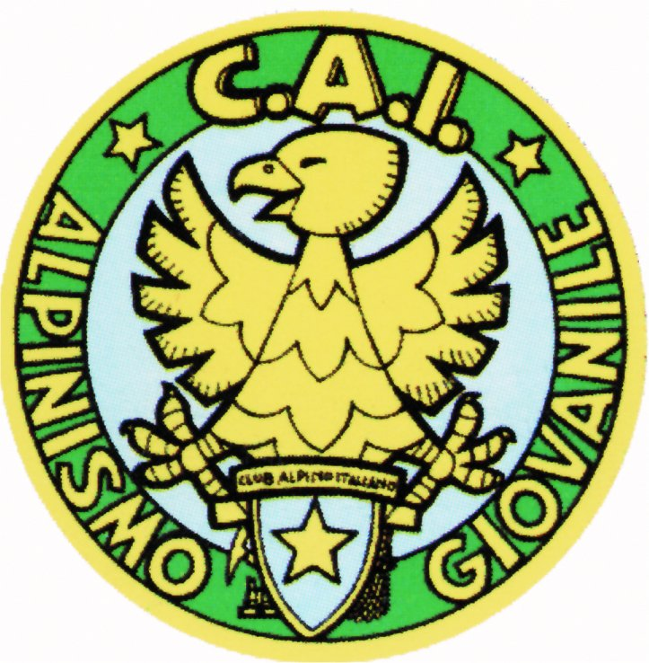
WEEK-END SOTTO LE STELLE
Sui Monti di Gualdo per camminare, giocare e arrampicare!!
Attività riservata a ragazzi dagli 8 ai 17 anni
Data  4-5/09/2021 | Categoria ALPINISMO GIOVANILE | Mezzo di trasporto MEZZI PROPRI
Ritrovo | Sabato 4/9  ORE 15.30 Presso Ristorante Clelia in Valsorda (Mappa) |  | Costi 5 €
Rientro | Domenica 5/9  ore 17.30 circa al parcheggio della Rocchetta (mappa)
Organizzatori | C. MARANI F. BALDASSARRI
Iscrizioni/Prenotazioni | CLICCA PER PRENOTARE entro di giovedi 2/09  INFO : alpinismogiovanile@caiperugia.it  Cristiano 338 267 24 96

Descrizione Sintetica:

Arriveremo nel pomeriggio di sabato, monteremo le tende nei pressi del rifugio Monte Maggio della Sez. di Gualdo Tadino. Appena il campo sarà pronto giocheremo un po’ e mentre alcuni lavoreranno in cucina gli altri studieranno l’escursione in notturna che faremo appena cenato. Se saremo fortunati il cielo stellato ci accompagnerà lungo il tragitto.
La mattina successiva, smontato il campo e fatta colazione, partiremo per una bella escursione che ci porterà dalla Valsorda, all’eremo di Serrasanta e poi giù fin dentro la gola della Rocchetta e le sue pareti. Qui ci prepariamo per sgranchirci le gambe su delle facili vie di arrampicata, sempre molto emozionante!
Il materiale per arrampicare lo fornirà la sezione.

Escursione
Lunghezza :7,5 km | Dislivello in salita | 350 m | Tempo di percorrenza | 4 h
Lunghezza :7,5 km | Dislivello in discesa | 600 m | Tempo di percorrenza | 4 h

Difficoltà  E | Equipaggiamento vedi lista allegata
NOTE | IN CONSIDERAZIONE ALLA SITUAZIONE SANITARIA E’ OBBLIGATORIO FARE UN TAMPONE ANTIGENICO PRIMA DELLA PARTENZA
Note
La località o il percorso oggetto dell’escursione potrà essere modificata per condizioni meteo o di sicurezza, ad insindacabile giudizio dei direttori di escursione.

